A vizsgáztató tölti ki:  Vizsga dátuma: ............. év ............. hó ........ nap  Vizsgaközpont azonosítója: .............  Vizsgáztató neve: .................................................... | A vizsgáztató tölti ki:  Értékelés: Alap szintű feladatok: %  Emelt szintű feladatok %  megfelelt/nem felelt meg  Vizsgáztató aláírása:
 | Vizsgázó neve:
63. feladat
Nyissa meg a táblázatot!
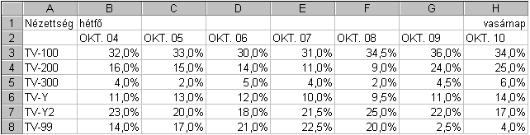A táblázat az A1:H8 tartományban tévéadók egyheti nézettségét mutatja.

Feladata a következő:
1.  Töltse fel a TV-99 hiányzó nézettségi adatait! A megoldás során használjon képletet abból kiindulva, hogy a hat adó együtt teszi ki a 100%-ot!
2.  Írja az I2-es cellába az „Átlag” szót, majd az I oszlopban számítsa ki függvény segítségével az egyes adók heti átlagos nézettségét!
3.  Számítsa ki a J oszlopban, hány százalékos volt az egyes adók legnagyobb nézettsége a hétköznapokon!
4.  Számítsa ki a K oszlopban, hány százalékpont volt az egyes adók változása (a legnagyobb és a legkisebb nézettség különbsége) a hét folyamán!
5.  Növelje a tizedesek számát eggyel a B3:H8 tartományon belül. A cellák tartalma kerüljön középre!
6.  A tévéadók nevét emelje ki szürke alappal és fehér betűszínnel!
7.  Állítson be 110 százalékos nézetnagyítást, majd módosítsa a táblázat betűtípusát!
8.  Az A oszlopban lévő tévéadók nevében szereplő TV-t cserélje (nem újragépelés útján) tv-re, majd írja az A15-ös cellába annak a menüpontnak a nevét, amelyet a művelet során felhasznált!

9.  Mutassa be vonaldiagramon (grafikonon) a TV-Y és a TV-Y2 nézettségének alakulását a következők szerint
(a diagramot helyben hozza létre):
A diagramhoz tartozzon keret nélküli jelmagyarázat!
A diagram címe „Nézettség %-ban” legyen!
A y tengely beosztása 0–100%-ig tartson!
10. Az L oszlopban az egyes adóknál írassa ki képlet segítségével a „Hétvége” szót, ha a hétvégi nézettség átlaga meghaladta a hétköznapok átlagos nézettségét!
11. Importáljon egy képet, és helyezze a táblázat alá úgy, hogy a kép ne legyen hét sornál „magasabb”!
12. Nyomtassa ki az A1:H8 tartományt megnövelt felső margóval!
13. Mentse el a dokumentumot a megadott néven a megadott helyre!

